Soluciones. misdeberes.
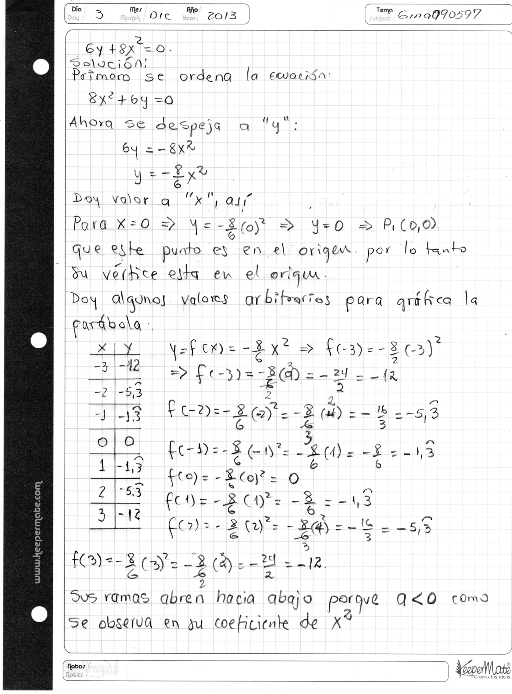

Gráfica: y = - 8/6 x^2….(PARÁBOLA)
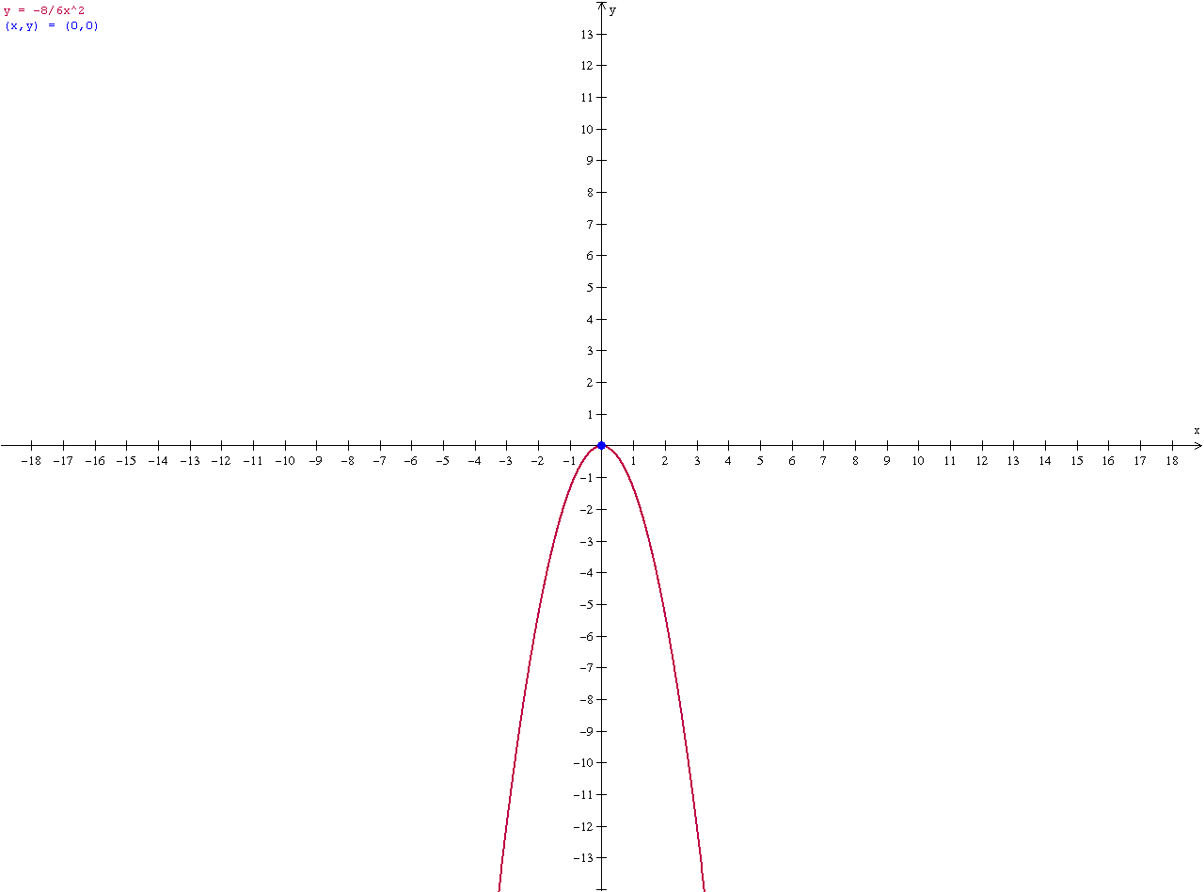
Punto azul es el vértice de la parábola en el origen V(0 , 0)
Su eje se simetría es el eje “y” como se puede observar en la gráfica.
Sus ramas abren hacia abajo por que su coeficiente de “x^2” es negativo.
Saludos.
Renedescartes.

